煤粉流量在线监测系统

（节能减排大赛国家一等奖）

设计者：吴迪，陈智莹，梅春雷

指导老师：刘石

作品内容简介

利用 ECT 电容层析成像法，设计了测量管道内工质流速、流量、浓度并实时观察管内流动 情况的多功能系统。本系统的核心部分是管道上的两个传感器，当管内流体状况发生变化时， 必然引起介电常数的变化，通过记录传感器的电容变化，测量出流体通过上下两个传感器时各 种参数的变化，然后利用 MATLAB 处理两个传感器参数变化的不同峰值，测出速度、体积流量等 有用数据；通过线性反投影算法，重建并再现流体流动实时图像。

29

一、设计背景与意义

煤粉燃烧器按其出口气流特性分为旋流燃烧器和直流燃烧器。我国常用的旋流燃烧器的布 置方式有前墙布置，前、后墙对冲或交错布置，此外还有两侧墙对冲或交错布置，和炉顶布置 等。直流燃烧器主要布置在炉膛四角，形成四角切圆布置燃烧方式。

为提高燃烧效率，保证锅炉的安全、经济运行，要保证炉内良好的空气动力场， 良好的空 气动力场应该是使火焰（烟气）在炉膛的充满程度好，烟气不冲墙贴壁。当煤粉输送管道或燃 烧器发生堵塞等情况时，对于布置在前后墙或两侧墙的旋流燃烧器，会使对冲的两个燃烧器负 荷不相同，炉内高温核心区向一侧偏移，将会形成一侧结渣；对于四角布置切燃烧方式的直流 燃烧器，则有可能会使切圆偏斜，严重时会引起炉内火焰的冲壁贴墙，使水冷壁结渣。水冷壁 一旦结渣，将会增加受热面热阻，降低锅炉热效率；不均匀地增加受热面热阻，造成受热面吸 热不均匀，进而造成热偏差；造成水冷壁、高温过热器等受热面的高温腐蚀；如果结渣严重， 渣块尺寸太大，可能造成锅炉运行的安全隐患，甚至造成锅炉机组的被迫停机；可能堵塞部分 燃烧器的同流面积，进而造成火焰中心的相对高度的变化和水平方向上火焰中心位置前后左右 位置的偏斜。此外，不均匀的煤粉输送还会使部分燃料燃烧不充分，造成资源的浪费并会增加 NOx 和 CO 的生成量。

现在的火力发电厂，煤粉流量的监测是通过对磨煤机的控制，煤粉管道的出口流量往往不 可知，因此，燃烧状态往往达不到理论的预期，就有可能出现上述问题。可见为了组织炉内良 好的燃烧过程，保证稳定均匀的煤粉输送非常重要。本系统采用非倾入性的过程层析成像技术， 能检测煤粉的输送情况，包括流量、速度、浓度变化等，将有利于提高燃烧效率，达到安全、 经济运行的目的最终达到节能减排的目标。

二、工作原理

ECT 电容层析成像法类似医学 CT，其原理如图一所示。分别在测量管外侧上、下部均匀地 布置 8 和 4 个电容极板，形成两个传感器。任意两个极板均可组成一组电容，管道内流动介质 分布的变化会引起电容极板间介电常数的变化，从而改变电容值的大小。根据所测的信号值， 利用相应的图像重建算法重建被测截面图物质分布图。

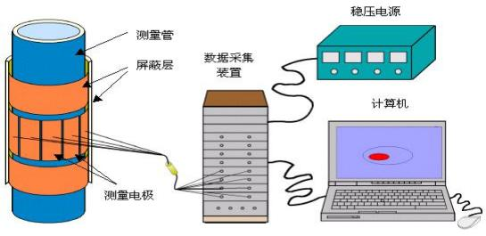

30

图一

2. 1 传感器原理

对于 k 个电极， 由 m 个测量得到的电容值形成一个数组 C；若要观察被测区域内 n 个象素 上的物体浓度，这 n 个点上的浓度(即图像灰度)组成另一个图像数组 G。将层析成象这一非线 性问题简化，定义电容与物质分布的线性关系为：

**C** = **SG**

式中**C** E *R m* ， **G** E*R n* ， **S** E *R m*x*n* ，为一系数矩阵。S 反映电容 C 受物质分布 G 变化的影

响，被称为敏感场(Sensitivity Map)。

ECT 的目的是由测量的电容重建图像，即公式(2)的逆过程。如果存在 S 的逆矩阵 S- 1,则 可以求得 G 的唯一解：

**G** = **S** 一 1**C** (3)

在实际问题中，测量区域内通常有很多个象素,n 的数值可以成千上万。而电极的数目不会

很多。目前常用传感器的电极数目不超过 16，由此电容数量不超过 16 。由于 n>>m，

*m* = *C*2 = 120

S- 1 则不存在，公式(3)的简单情况并不会出现。

由于 n>>m，根据 m 个电容值通过线性关系推导出 n 个灰度值的过程将不会产生唯一解。即 使已经将层析成象的过程简化为线性关系，此线性关系的逆问题仍然很复杂。

2.2 电容成像图像重建算法

电容成像图像重建就是求解传感器内的介电常数分布。对于图二所示的电容成像系统，传 感器内介质 分布与被测电容值之间的关系可以用式（4）描述：

入=S g （4）

其中，S 为归一化敏感场矩阵， 入为归一化电容矢量 ，g 为归一化介电常数的矢量， 即 像素的灰度。

电容成像的过程就是根据敏感场分布 S 和归一化电容测量向量入求解介电常数 g ,是一个 典型的逆问题( Inverse Problem) 求解过程。目前的 E CT 系统图像重建算法以线性算法为主， 包括非迭代算法和迭代算法。非迭代算法包括线性反投影算法( LBP ) 、Tikhonov 正则化算法 等；迭代算法包括 Tikhonov 正则化迭代算法、Landweber 代算法等。这些算法各有各的特点， 分别适用于不同场合。

采用线性反投影算法进行图像重建的时候，像素灰度根据下式来计算 ：

^

*g* =

*ST* .*λ*

*ST* .*λ*1

（5）

式中，*λ*1为所有元素都为 1 的向量。

基于标准 Tikhonov 正则化算法的解可表示为：

^

*g* = (*ST* . *S*+*μI*)一1 *ST λ*

(6)

31

其中,正则化因子。Tikhonov 迭代算法表达式为：

^ ^ ^

*g k* +1 = *g k* 一 ( *ST* . *S*+*μI*)一1 *ST* ( *S gk* 一 *λ*)

（7）

三、实验装置及过程

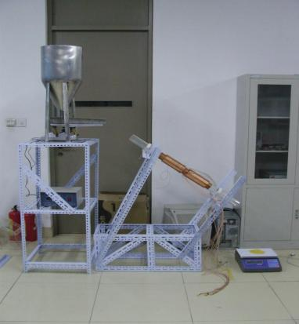

自动给料机

流体从此处流

出进入测量管

传感器

给料机控制器

电子秤

图二

为了模拟电厂送粉管道工况和实验环境清洁，选择固体颗粒小米代替煤粉。振动给料机以 恒定速度自上而下给入工质，在给料机出口处对流体进行人为干扰，使其形成紊流，更趋近送 粉管道工况。

当流体经过管道上、下两个电容时，会引起电容的变化，用测量电路收集其电信号并存入 电脑中。管道出口处用质量已知容器盛接工质，用高精度电子秤测出用于实验的工质质量。

四、实验验证与数据处理

4. 1 图像重建与浓度的测量

浓度的变化主要体现为电容的变化。通过程序处理，易得到下图的浓度变化曲线。浓度的 变化量即可知。

32

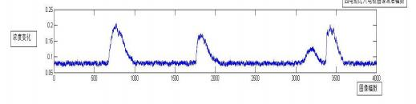

图三

以下一组图像是实验过程的实时观测，从中可以看到工质流过管道时，从空到峰值再到空

的连续变化过程。

|  |  |  |  |  |
| --- | --- | --- | --- | --- |
|  |  |  |  |  |
|  |  |  |  |  |

图四

4.2 速度的测定

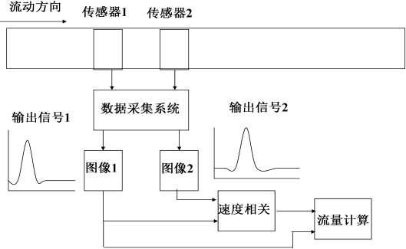

图五

由于在管道上安装的 2 个相距为已知距离 L、物理参数完全相同的传感器，当流体在管道

33

内运动时，由于流体的某种变化，将在上、下游两个传感器中分别产生随机信号 x(t)和 y（t）, 若 L 不是很大的时候，x(t)和 y（t）是相似的。根据随机信号理论，x(t)和 y（t）的互相关函

数为：

互相关函数

*Rxy* (*τ*)

关速度为：

*L*

V=*τ*0

*Rxy* (*τ*) =  *y*(*t*)*x*(*t* 一 *τ*)*dt*

(8)

的峰值位置*τ*0 即为 y (t)相对于 x（t）的滞后时间。由此可得固相的相

（9）

运用 MATLAB 处理显示的图像为 :

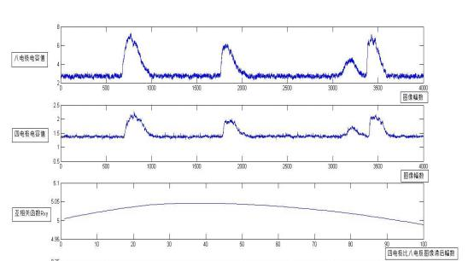

图六

经过实验测量，得到部分数据如表一：

表一 小米密度 ρ=650 kg/m3

|  |  |  |  |
| --- | --- | --- | --- |
| 序号 | ECT 测量值体积流量 Q1  （1*10-4m3/s） | 电子秤计算值 Q2 （1*10-4m3/s） | 误差 |
| 1 | 1.352272 | 1.299548 | 0.040571 |
| 2 | 1.356872 | 1.44552 | -0.06133 |
| 3 | 1.394316 | 1.393122 | 0.000857 |
| 4 | 1.526837 | 1.42733 | 0.069715 |
| 5 | 1.546581 | 1.604072 | -0.03584 |
| 6 | 1.577635 | 1.569774 | 0.005008 |
| 7 | 1.60019 | 1.718462 | -0.06882 |
| 8 | 1.612778 | 1.622081 | -0.00574 |
| 9 | 1.637825 | 1.702443 | -0.03796 |
| 10 | 1.677313 | 1.699186 | -0.01287 |

用 ECT 测量的流量值与实际值比较，应用数学算法处理， 由图七可以看出，数据均在 10% 的误差范围内，可见 ECT 的测量精度是比较高的。

34

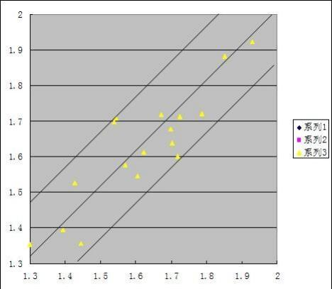



线性回归标准线



10%误差线

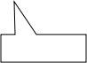

10%误差线

图七

五、创新点

1、本项目主要创新点在于利用 ECT 技术，提供了一种非侵入、快速的煤粉流量测量方法。

2、设计制作了双截面 ECT 传感器。合理地利用不同电极数的组合，同时获得浓度分布图像 和提高了流量计算的速度。

3、对燃料调整和燃烧控制提供实时信息，从而起到节能降耗的作用。

参考文献：

[1]CHEN Q,HOYLE B S and STRANGEWAYS H J.Electric field interaction and An enhanced reconatructionalgorithm in capacilance process tomogr-

aphy[A],ECAPT,1993,205-212.

[2]徐苓安，相关流量测量技术.天津大学

[3]容銮恩，袁镇福，刘志敏， 田子平.电站锅炉原理.中国电力出版社，1997.11

[4]Yang W Q and Peng L H．Image recomt ruction algorithms for electrical capacitance tomography [J] .

Meas．Sci&Technol. 2003，14 (1) :R1-R13.

[6] Peng L H, Merkus H, Scard B. Using regular ization methods to do image reconstruction of electrical capacitance tomography [J].Particle

systems Characterization,17(3)(2000) 96~104

[7]Xie, C.G., Huang, S.M., Hoyle, B.S., Thorn, R., Lenn, C., Snowden, D.

and Beck, M.S., Electrical capacitance tomography for flow imaging: system model for

35

development of image reconstruction algorithms and design of primary sensors, IEE Proceedings-G, 1992, 139 (1), 89-97.

[8]Isaksen, O. and Nordtvedt, J.E., A new reconstruction algorithm for process tomography. Meas. Sci. and Technol., 1993, 4, 1464-1475.

[9]Reinecke, N. and Mewes, D., Improvement of linearity and resolution of

multielectrode capacitance sensors for the tomographic visualisation of transient two-phase flows. Flow visualization and image processing of multiphase systems, 1995, 209, 259-266.